1. **マイクからしゃべって質問するのか、キーボードから入力して質問するのかをえらんでね。**

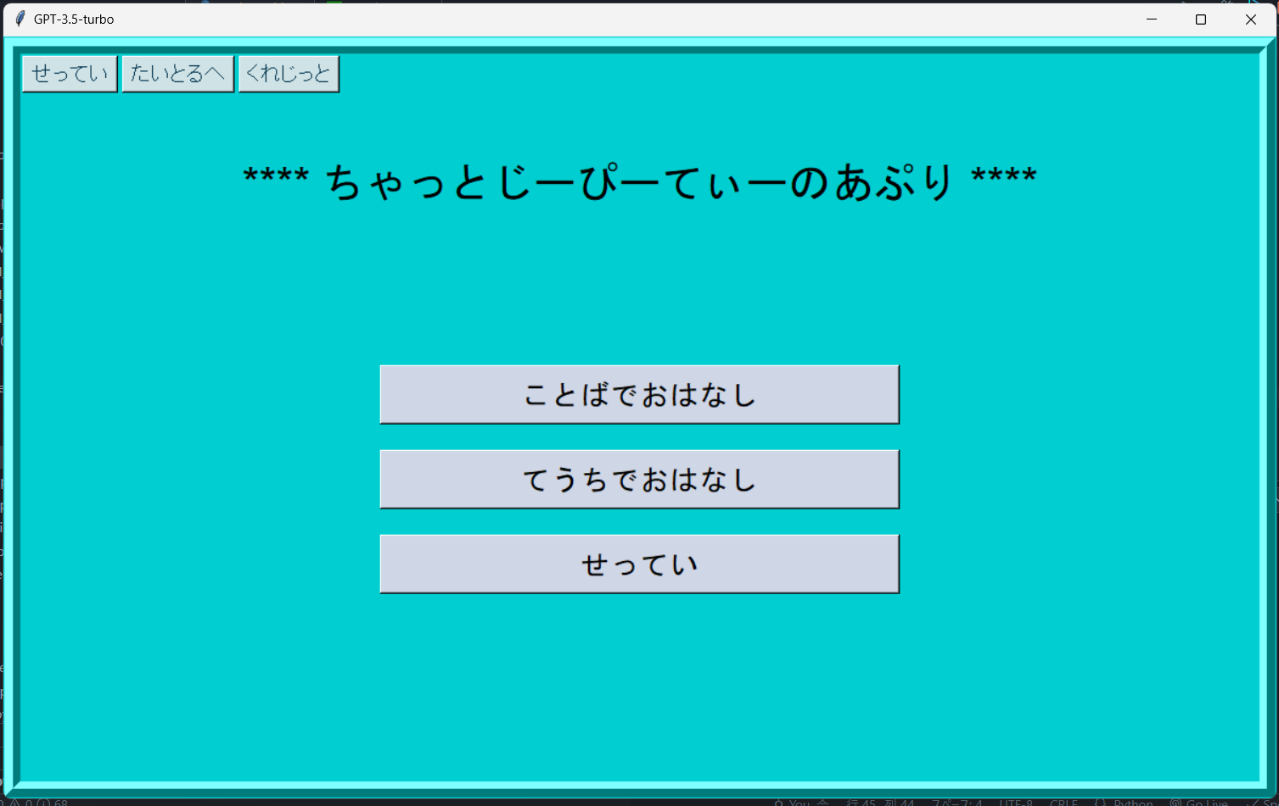

**キーボードから入力して質問するならこのボタンをクリックしてね**

**マイクからしゃべって質問するならこのボタンをクリックしてね。**

1. 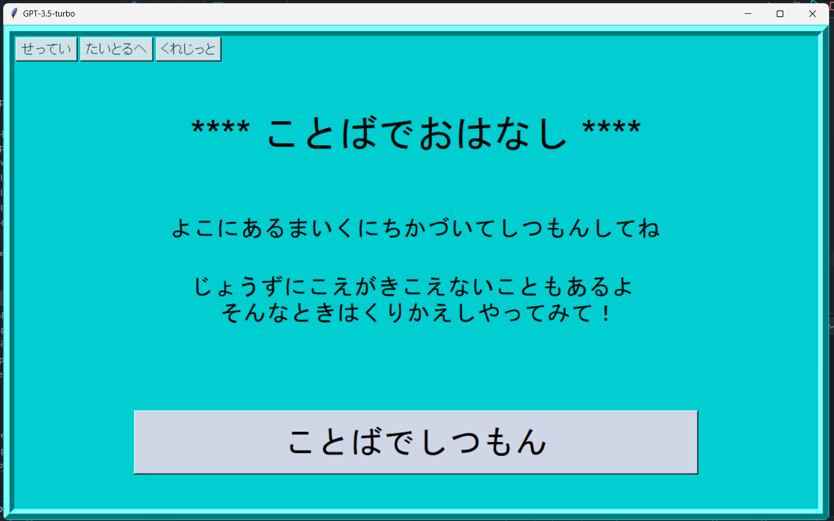 **言葉をしゃべって質問することに決定するなら、「ことばでしつもん」ボタンをクリックしてね。**

**言葉でしゃべって質問することに決定したらこのボタンをクリックしてね。**

1. **キーボードから入力して質問することに決定するなら、「てうちでしつもん」ボタンをクリックしてね。**

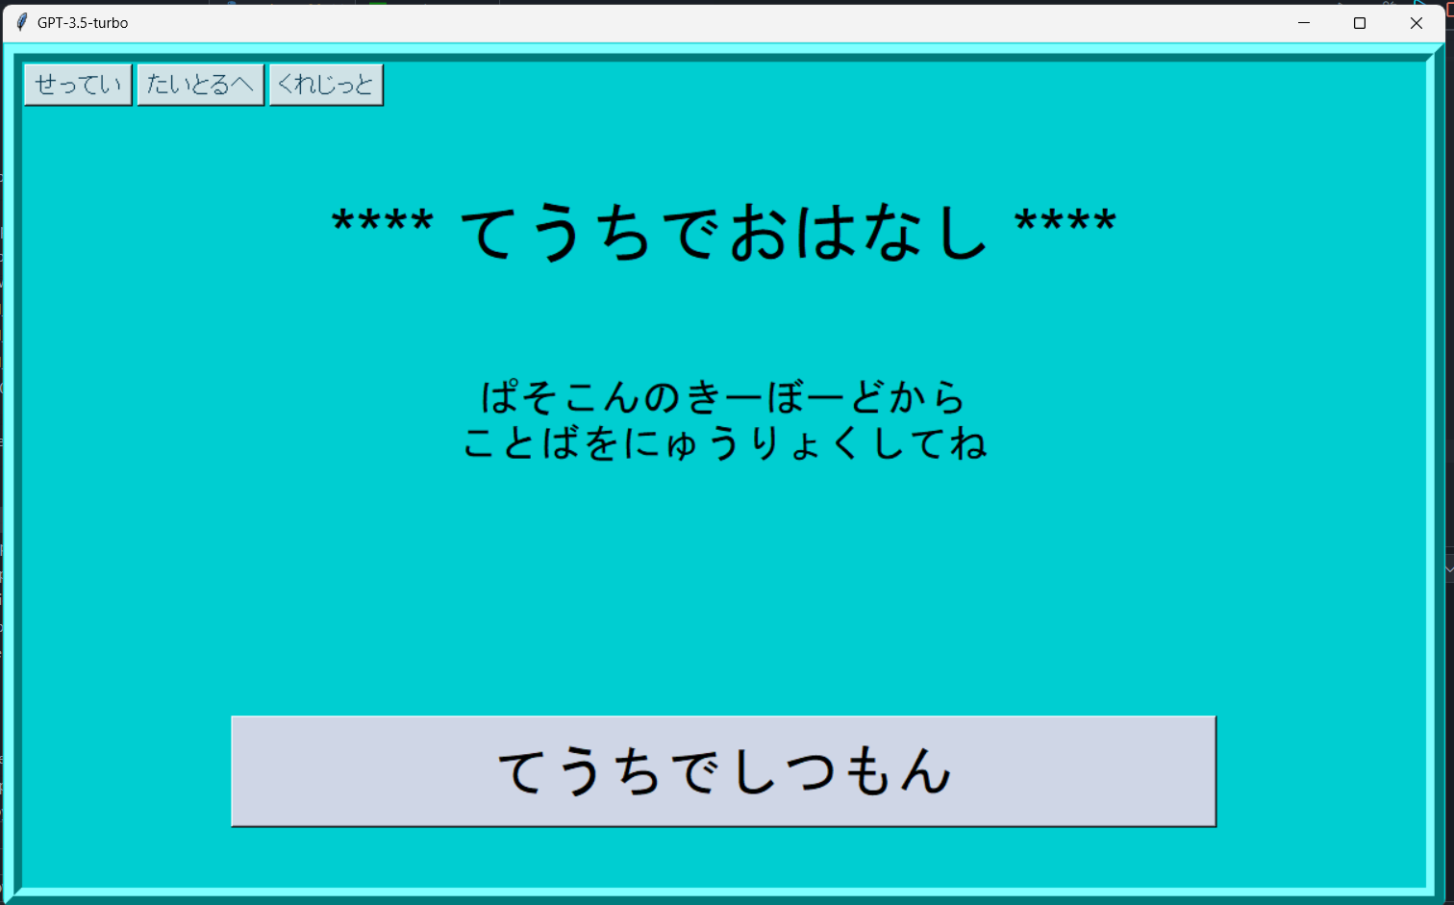

**キーボードから入力して質問することに決定したらこのボタンをクリックしてね。**

1. **質問したい相手をえらんでね。**

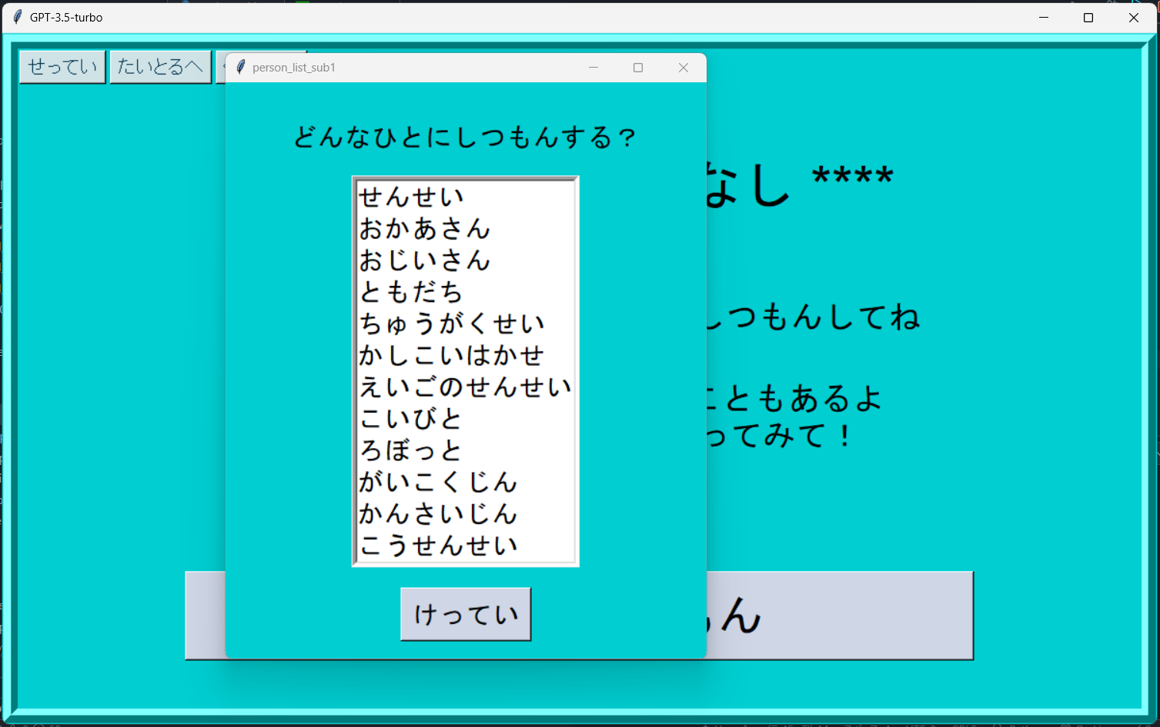**[例] 「せんせい」を選んだら、AIがせんせいとして質問に答えてくれるよ。**

**この中で、質問したい相手をえらんだら、その名前をクリックしてから「けってい」ボタンをクリックしてね。**

1. 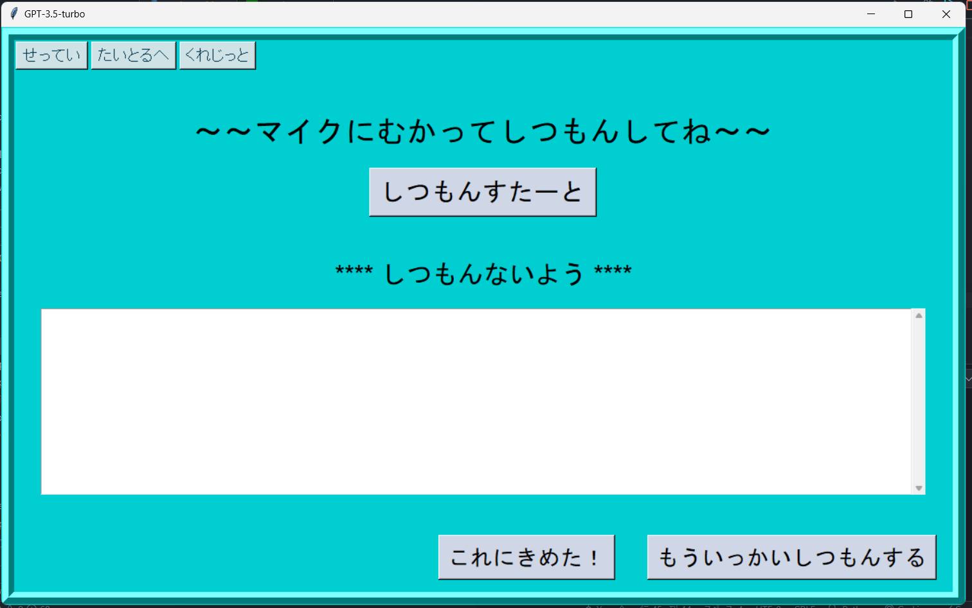 **マイクから入力する場合は、質問を決めてから「しつもんすたーと」ボタンをクリックして、マイクに向かってしゃべって質問してね。**

**質問することが決まったら、このボタンをクリックしてから、マイクに口を近づけてはっきりとしゃべって質問してね。**

1. 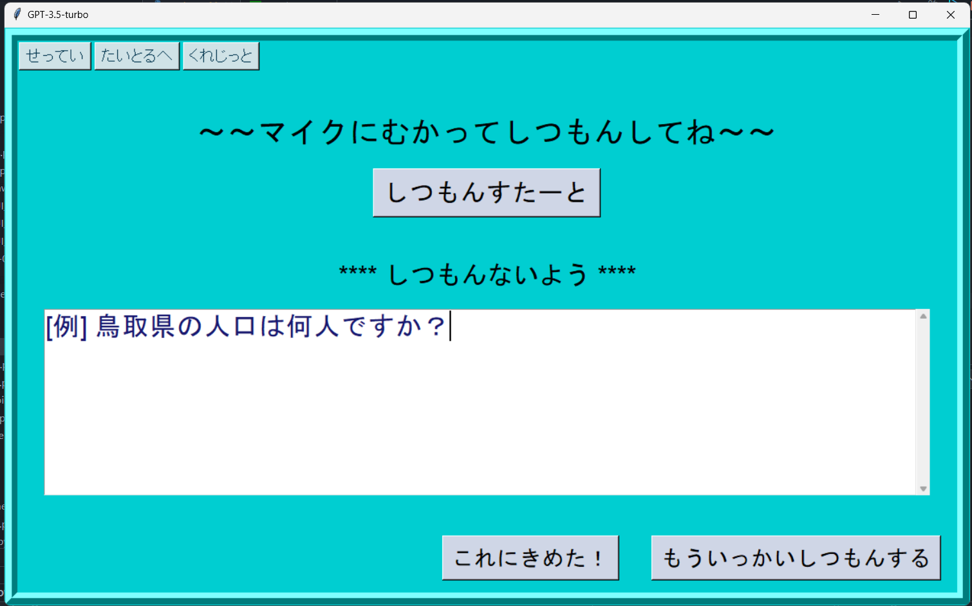 **表示された質問内容が正しかったら、「これにきめた！」ボタンをクリックして次に進んでね。**

**「しつもんないよう」が質問したいこととちがっていたら、「もういっかいしつもんする」をクリックして、もう一度マイクに向かって質問してね。**

1. 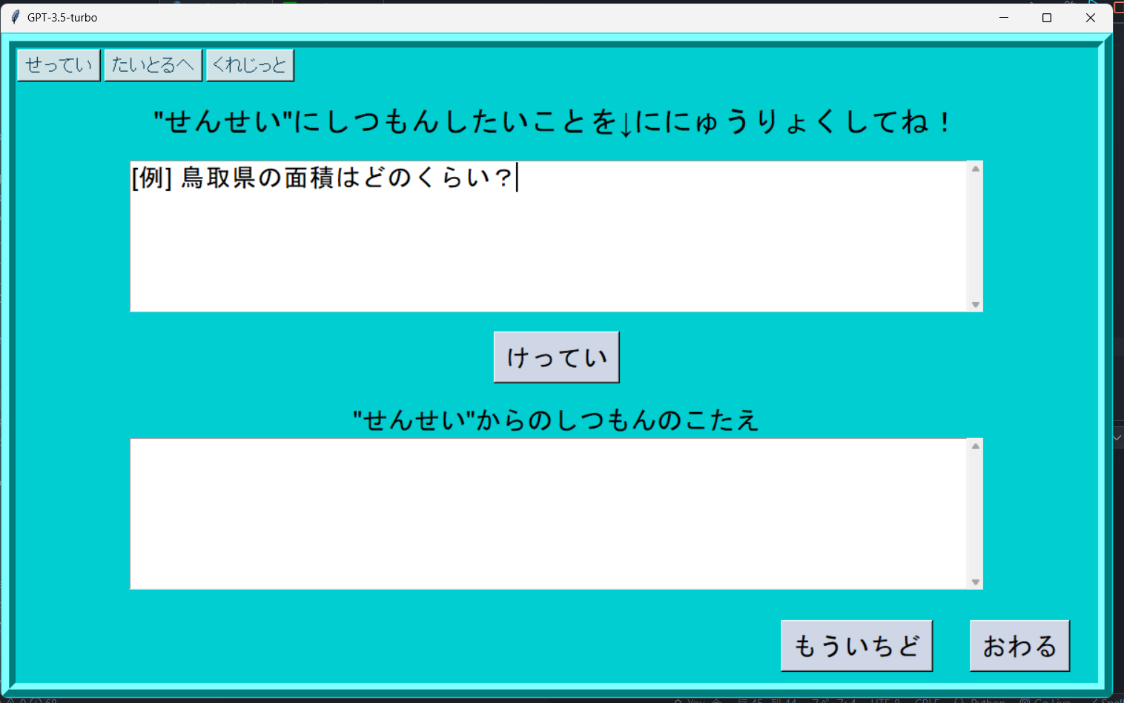 **キーボードから入力して質問する場合は、質問したいことを入力してから「けってい」ボタンをクリックしてね。**

**ここの白いわくの中に質問内容をキーボードから入力したら、「けってい」ボタンをクリックしてね。**

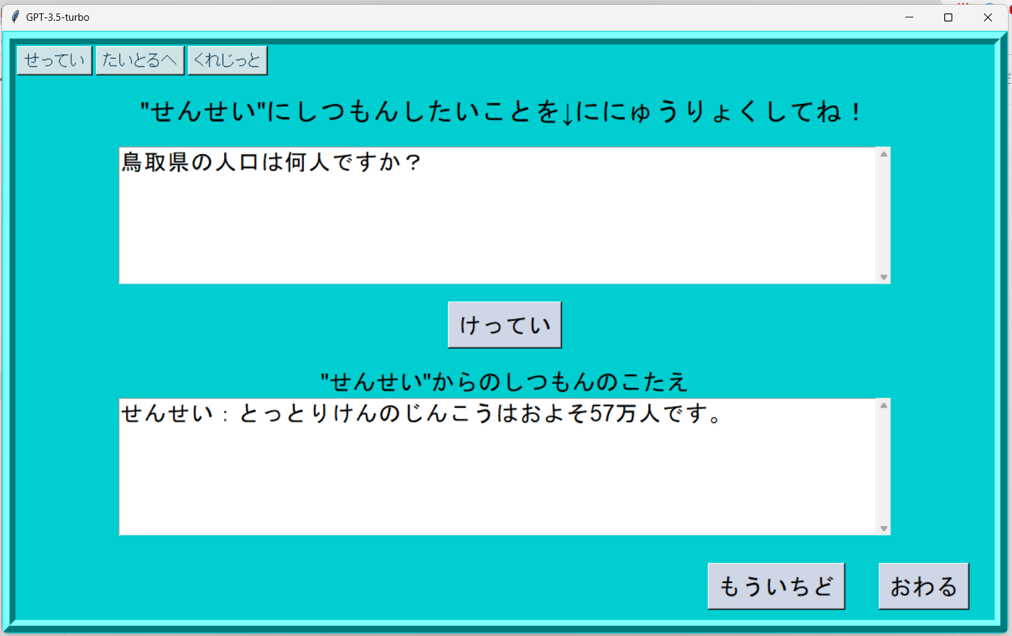**6. うまくAIが質問を読み取ってくれたら、回答が表示されるよ。**

**もう一度質問したいなら「もういちど」ボタンをクリック、終了するなら「おわる」ボタンをクリック。**